МИНОБРНАУКИ РОССИИ
Санкт-Петербургский государственный
электротехнический университет
«ЛЭТИ» им. В.И. Ульянова (Ленина)
Кафедра КСУ

отчет
по лабораторной работе №5
по дисциплине «Теория оптимального управления»
Тема: «Метод Нелдера-Мида»

 |  | Цыкунова Н.В.
Студенты гр. 2491 |  | Недовизий А.И.
 |  | Сулинский Е.В.
Преподаватель |  | Калимов Д.В.

Санкт-Петербург
2025

Цель работы – изучение работы метода Нелдера-Мида для функции двух и трех переменных

Описание работы и порядок ее выполнения
- Изучить алгоритм Нелдера-Мида, его стадии, критерий останова.
- Для заданной функции двух переменных написать программу, реализующую заданную функцию
- Написать тестовую программу, строящую график поверхности функции, сделать выводы о характере поверхности.
- В программе optlab05 задать небольшое количество шагов nmax = 5
- Запустить программу optlab05. Задать начальную точку, наблюдать за деформацией многогранника и его передвижением по линиям уровня и трехмерной поверхности. Снять скриншот экрана и показать этапы метода, надписать их в отчете
- Задать количество шагов 50. Наблюдать за работой метода, получить решение. Сделать выводы о полученом решении

Для заданной функции трех переменных
- Написать программу, реализующую заданную функцию
- Запустить программу part2, наблюдать за ее поведением
- Снять скриншот, пояснить стадии

Ход выполнения лабораторной работы
- Функция двух переменных
Для нашего варианта функцией будет иметь следующий вид:
f (x, y) = (x-8y) ²+7x²+8y²
Ниже приведена программа fun5_.m
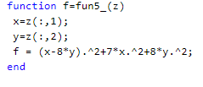
Рисунок 1 – Код программы fun5_.m
Программа для отрисовки симлекса:
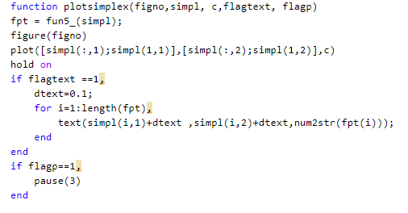
Рисунок 2 – Код программы plotsimplex.m
Установив значение nmax = 5, и выполнив программу мы получим результаты, представленные на рисунка 3, 4, и 5
Рисунок 3 – Изменения симплекса в течение 5 шагов поиска по методу Нелдера-Мида на линиях уровня

Рисунок 4 – Изменения симплекса в течение 5 шагов поиска по методу Нелдера-Мида на поверхности

Рисунок 5 – Изменения симплекса в течение 5 шагов поиска по методу Нелдера-Мида на координатной плоскости

Рассмотрим подробнее каждый шаг метода Нелдера-Мида:
Отражение (успешно т.к. функция в отраженной точке имеет меньшее значение чем изначальная (W)) + Растяжение (успешно, т.к. функция в точке, полученной при растяжении симплекса, имеет меньшее значение)
Отражение (успешно т.к. функция в отраженной точке имеет меньшее значение чем изначальная (W)) + Растяжение (успешно, т.к. функция в точке, полученной при растяжении симплекса, имеет меньшее значение)
Отражение (неуспешно т.к. функция в отраженной точке имеет большее значение чем изначальная (W)), следовательно, выполняем сжатие (внутренне сжатие получилось успешным т.к. функция в точке, полученной при сжатии симплекса, имеет меньшее значение)
Отражение (неуспешно т.к. функция в отраженной точке имеет большее значение чем изначальная (W)), следовательно, выполняем сжатие (внешнее сжатие получилось успешным т.к. функция в точке, полученной при сжатии симплекса, имеет меньшее значение)
Отражение (неуспешно т.к. функция в отраженной точке имеет большее значение чем изначальная (W)), следовательно, выполняем сжатие (внешнее сжатие получилось успешным т.к. функция в точке, полученной при сжатии симплекса, имеет меньшее значение)
Установив максимальное количество шагов nmax = 50, мы получим результат, представленный на рисунках 6, 7 и 8:
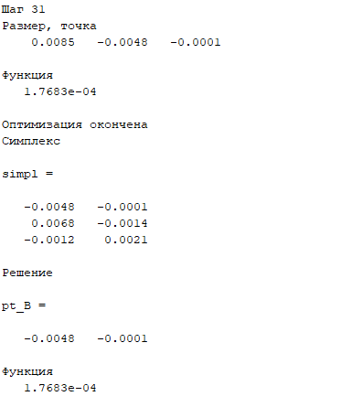
Рисунок 6 –Точка минимума, найденная методом Нелдера-Мида за 50 шагов
Рисунок 7 – Изменения симплекса, показанные на линиях уровня с градиентом
Рисунок 7 – Изменения симплекса, показанные на линиях уровня с градиентом, вблизи полученной точки минимума

- Функция трёх переменных
На рисунке 8 изображен симплекс для функции 3-х переменных и его изменения в течение поиска минимума по методу Нелдера-Мида.

Рисунок 8 – Изменения симплекса в течение 50 шагов поиска по методу Нелдера-Мида на координатном пространстве
На рисунке 9 показана найденная точка минимума
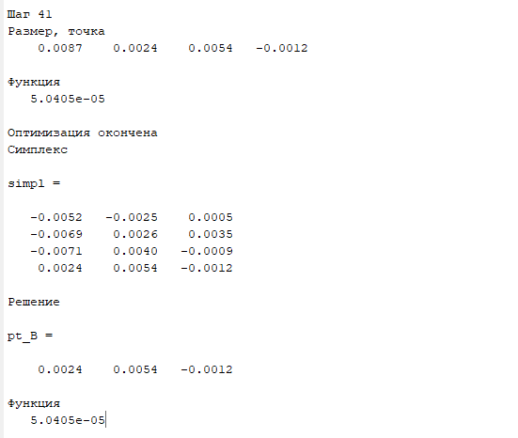
Рисунок 9 –Точка минимума, найденная методом Нелдера-Мида за 50 шагов для функции трех переменных
Основные стадии этого алгоритма такие:
Сортировка вершин, отражение, растяжение, внешнее или внутреннее сжатие, редуцирование к лучшей вершине.
Первым шагом алгоритма всегда является сортировка вершин (находятся лучшие, средние и худшие вершины)
Вторым шагом алгоритма является отражение. Оно может быть успешным или нет.
Если отражение является успешным, то к полученному симплексу применяется растяжение. По результатам растяжение его можно либо оставить (если оно оказалось успешным), либо отменить и оставить только отраженный симплекс.
Если же отражение является неуспешным, то применяется сжатие. Сжатие может быть внешним и внутренним (зависит от того, с какой стороны от грани, являющийся противоположной для худшей точки, будет располагаться итоговая точка).
Сжатие также может быть неуспешным. В таком к симплексу будет применена редукция к лучшей вершине (уменьшение всех граней симплекса к лучшей вершине).
Вывод: в ходе этой лабораторной работы был исследован метод Нелдера-Мида. Этот метод является усовершенствованным методом последовательного симплекса. В него входят дополнительные шаги такие как: растяжение, сжатие, редукция.
Эти шаги позволяют этому методу регулировать скорость схождения (за счет шагов растяжения и сжатия), то есть этот метод неплохо себя показывает, даже если начальная точка далека от минимума.
Помимо этого, метод хорошо справляется с овражными функциями (например, как «банан» Розенброка). Для таких функций симплекс достаточно сильно сжимается, а затем идет в сторону минимума по самому оврагу.
В ходе работы был применен этот метода для функций 2-х и 3-х переменных, а также были проведены эксперименты для разного количества шагов. Очевидным выводом является то, что чем больше шагов, тем более точно метод определяет точку минимума.

